Tillsynsbegäran – information om höga naturvärden i avverkningsanmälan A 62060-2022 i Östra Göinge kommun

Detta dokument behandlar höga naturvärden i avverkningsanmälan A 62060-2022 i Östra Göinge kommun. Denna avverkningsanmälan inkom 2022-12-23 00:00:00 och omfattar 2,7 ha.

Vi begär härmed att Skogsstyrelsen fattar beslut enligt miljöbalken som säkerställer att skogens höga naturvärden bevaras samt säkerställer att EU-lagstiftning efterlevs och att artskyddsbrott förhindras. Vi önskar även ta del av de ställningstaganden och beslut som myndigheterna meddelar till följd av aktuell avverkningsanmälan och föreningens inlaga (se 34 § förvaltningslagen).

Nedan beskrivs fynd av naturvårdsarter som gjorts i det avverkningsanmälda området.

# Naturvårdsarter

I avverkningsanmälan har följande 3 naturvårdsarter hittats: desmeknopp (NT), matt pricklav (NT) och grå skärelav (S). Av dessa är 2 rödlistade. För rödlistade arter har rödlistekategorin angivits inom parentes. Arter som är signalarter enligt Skogsstyrelsen har markerats med (S).

De påträffade naturvårdsarterna är ett tydligt kvitto på att detta rör sig om en skog med höga naturvärden. I Figur 1 visas en karta över det avverkningsanmälda området, där samtliga fyndplatser för naturvårdsarter som finns registrerade på Artportalen har markerats.

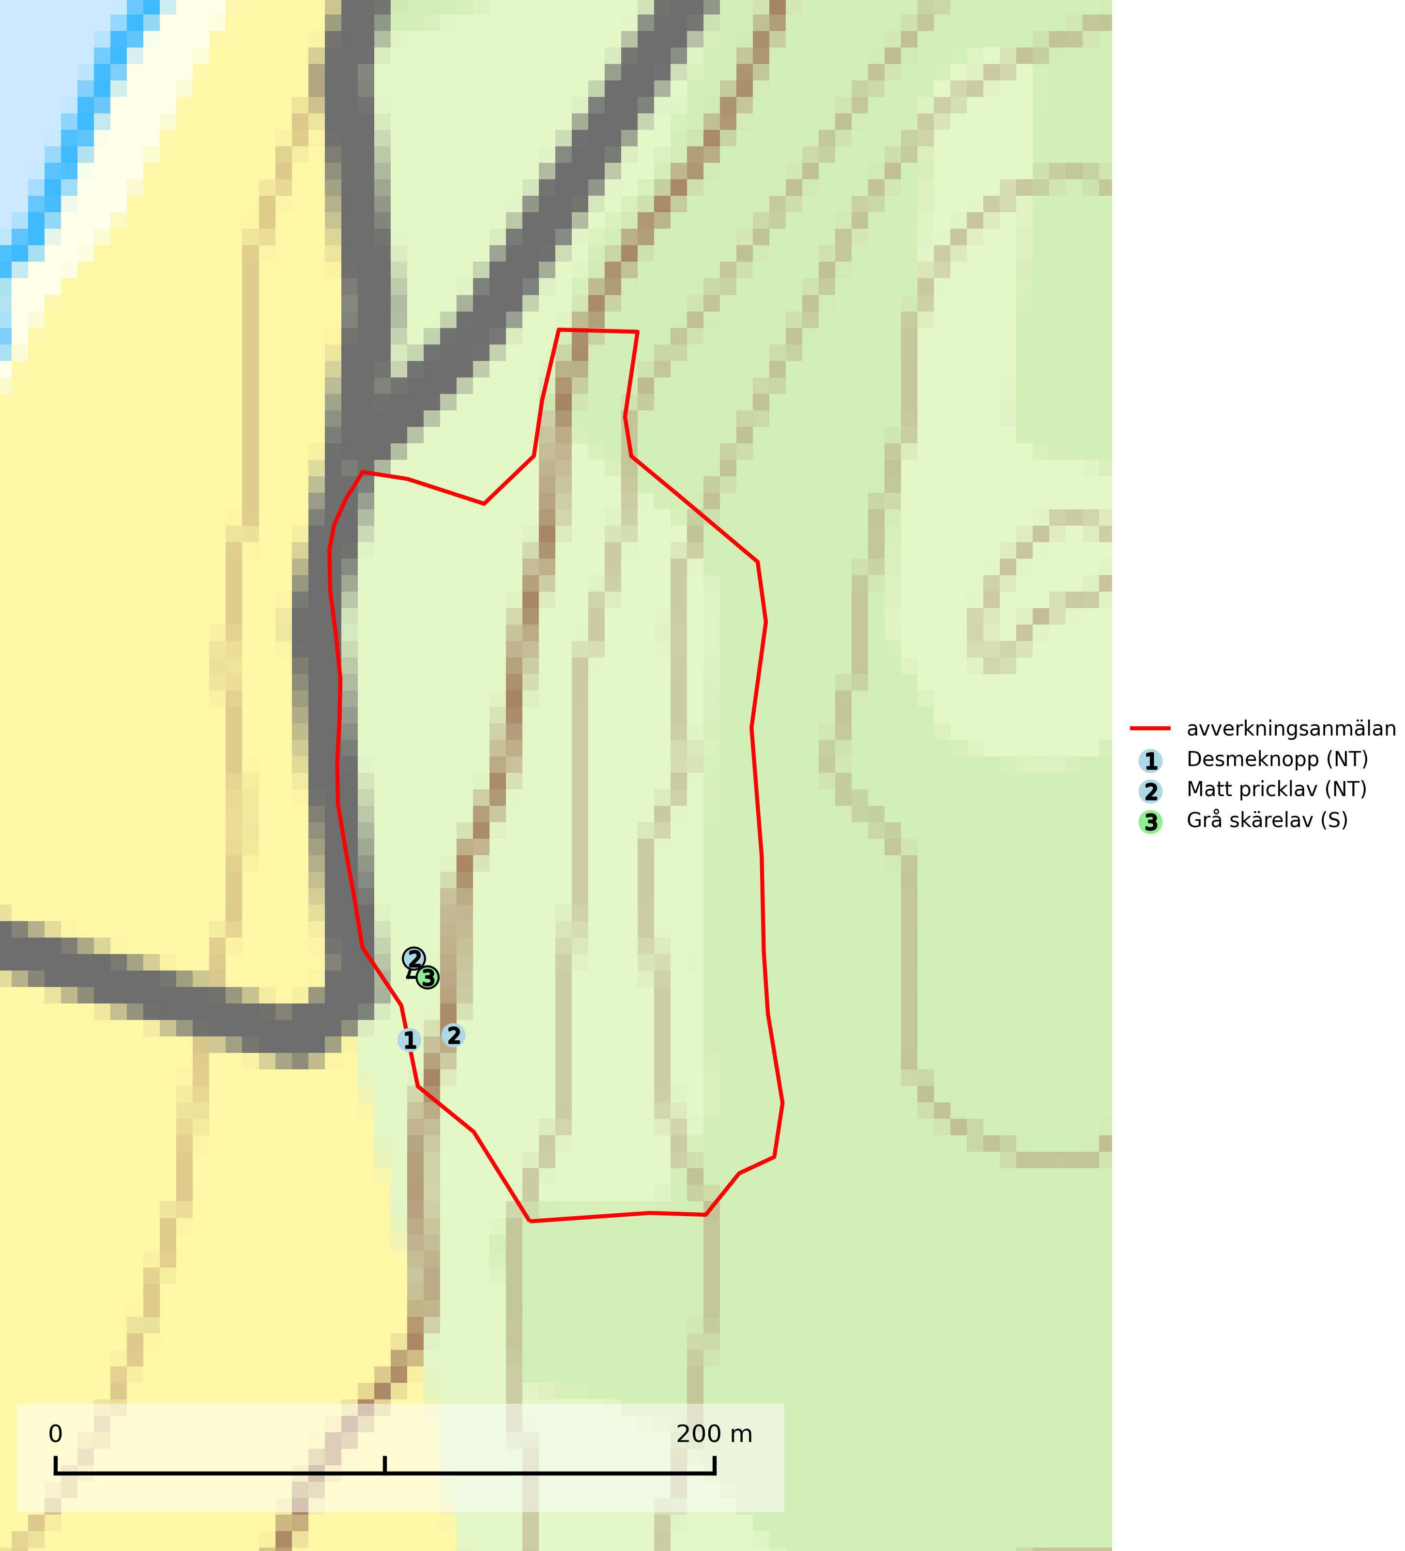

Figur 1. Fyndplatser för naturvårdsarter i det avverkningsanmälda området (röd linje). Markörer utan svart kant är placerade på fyndplatsen. Markörer med svart kant är placerade vid sidan av fyndplatsen och har ett svart streck som visar fyndplatsens exakta position. Kartans mittpunktskoordinat är N 6223084, E 445865 i SWEREF 99 TM.

**Desmeknopp (NT)** förekommer främst i södra delarna av landet, enstaka spridda förekomster finns till åtminstone Medelpad. Växer i skilda miljöer, företrädesvis i lövskog där marken är fuktig, skuggig, närings- och mullrik. Arten har minskat kraftigt under senare år, framför allt på grund av skogsavverkningar och dräneringar. Minskningstakten har uppgått till 25 (15–35) % under de senaste 30 åren och bedöms vara nära gränsvärdet för Sårbar (VU). (A2bc+4abc). Skogsavverkning på lokaler med förekomst av desmeknopp missgynnar eller utplånar arten (SLU Artdatabanken, 2024; Nitare & Skogsstyrelsen, 2019).

**Grå skärelav** växer på barken av mycket gamla och grova jätteekar i halvöppet eller öppet läge. Sverige har ett stort internationellt ansvar att bevara dessa grova ekjättar och det är viktigt att hålla öppet kring deras konkurrenskänsliga kronor. Arten följs ofta av ett stort antal rödlistade lavar varför särskilt rika lokaler med grå skärelav bör skyddas (SLU Artdatabanken, 2024; Nitare & Skogsstyrelsen, 2019).

**Matt pricklav (NT)** växer framför allt på grov och hård bark av gamla jätteekar och förekommer enbart på gamla träd inom områden med jätteträd. Lokalerna bör skyddas (SLU Artdatabanken, 2024; Nitare & Skogsstyrelsen, 2019).